P89

竞赛时间：????年??月??日??:??-??:??

|  |  |  |  |
| --- | --- | --- | --- |
| 题目名称 | a | b | c |
| 名称 | a | b | c |
| 输入 | stdin | stdin | stdin |
| 输出 | stdout | stdout | stdout |
| 每个测试点时限 | 根据std调整 | 根据std调整 | 根据std调整 |
| 内存限制 | 512MB | 512MB | 512MB |
| 测试点数目 | 100 | 10/30 | 20 |
| 每个测试点分值 | 1 | 10/？ | 5 |
| 是否有部分分 | 无 | 无 | 无 |
| 题目类型 | 传统 | 传统 | 传统 |

注意事项（请务必仔细阅读）：



a

【问题描述】

你是能看到第一题的friends呢。

——hja

星球上有 $N$ 个发生器，每个发生器有一个整数值的发生级别。第 $i$ 个发生器的发生级别在 $[l_{i},r_{i}]$ 中，发生器的输出函数是关于发生级别的二次函数，第 $i$ 个发生器的输出函数为 $f_{i}(x)$。另外还有 $M$ 个限制，若第 $i$ 个发生器的发生级别为 $x_{i}$，那么每个限制条件都是形如 $x_{u}≤x_{v}+d$ 的形式。现在给你所有的条件，问所有发生器的输出之和最大是多少。

【输入格式】

第一行两个整数 $N,M$。

接下来 $N$ 行每行三个整数 $a,b,c$ 代表第 $i$ 个发生器的输出函数为 $ax^{2}+bx+c$。

接下来 $N$ 行每行两个整数 $l_{i},r_{i}$。

接下来 $M$ 行每行三个整数 $u,v,d$ 代表一个限制条件为 $x_{u}≤x_{v}+d$。

【输出格式】

一行一个整数代表答案。

【样例输入1】

3 3

0 1 0

0 1 1

0 1 2

0 3

1 2

-100 100

1 2 0

2 3 0

3 1 0

【样例输出1】

9

【样例输入2】

5 8

1 -8 20

2 -4 0

-1 10 -10

0 1 0

0 -1 1

1 9

1 4

0 10

3 11

7 9

2 1 3

1 2 3

2 3 3

3 2 3

3 4 3

4 3 3

4 5 3

5 4 3

【样例输出2】

46

【数据范围与规定】

对于 $100\%$ 的数据， $1≤N≤50,0≤M≤100,\left|a\right|≤10,\left|b\right|,\left|c\right|≤1000,-100≤l_{i}≤r_{i}≤100,1≤u≠v≤n,\left|d\right|≤200$。100组数据纯随机，所以 $N,M$ 的分布也近似随机。

b

【问题描述】

你是能看到第二题的friends呢。

——laekov

"眼球风暴"是当下非常流行的一个游戏。在这个游戏中，玩家需要从一张近视图中识别出图中的物体是什么。比如，一张看起来像是锥形蜡笔的图可能是一个新开的蜡笔盒的图的一部分。下图展示了一个例子，左边的是给出的谜题，而右边则是解答。

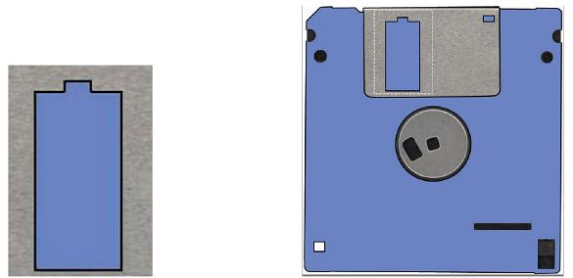

图1，一个“眼球风暴”的给出的谜题和解答。（软盘）

你需要做的事是检验一个简化的“眼球风暴”的问题。我们会给你两张图，每张图都是一些线段的集合，且每条线段都是垂直于坐标轴的，并且每条线段都包括它的两个端点。

你需要确定第一张图是不是第二张图的某个部分的放大图。所有的线段都被认为是无宽度的。你需要保证，在第一张图中某条线段的端点在放大前一定是第二张图中某条线段的端点。

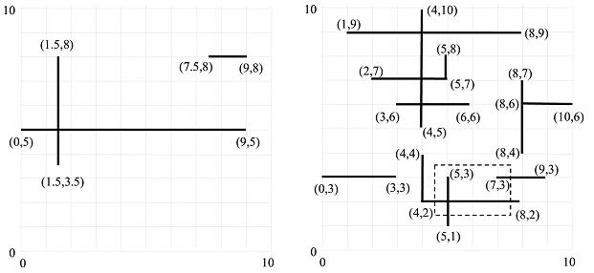

图2，第一张图是第二张图中画虚线区域放大三倍后的图。

坐标的单位和比例在同一张图内是一样的。一张图内的单位和比例不一定和另外一张图是一样的。第一张图的大小至少应该是原图中该部分的1倍。对于图2，你应该判定第一张图是第二张图的一部分。

【输入格式】

每组数据有多组测试点。

每组测试点第一行有两个整数 $N,M$，分别代表第一张图中的线段数量和第二张图中的线段数量。

接下来 $4×(N+M)$ 个实数，每四个数分别代表一条线段的两个端点的坐标。前 $4×N$ 个实数代表第一张图的 $N$ 条线段，剩下的数代表第二张图的 $M$ 条线段。所有的实数不会超过三位小数。所有的线段长度至少为 $0.005$，线段之间不会覆盖只会相交。数据保证给出的 $N$ 条线段不同向的线段间至少有一个交点。

【输出格式】

如果第一张图能够在第二张图中找到并且满足上述所有要求，那么输出“valid puzzle”，否则输出“impossible”。数据保证如果第一张图在第二张图中能够被找到，那么不被包括在答案矩形中的线段至少距离矩形 $0.005$。

【样例输入】

3 12

9 8 7.5 8 1.5 8 1.5 3.5

0 5 9 5

4 2 8 2 5 7 2 7 10 6 8 6 8 7 8 4

1 9 8 9

9 3 7 3 4 10 4 5

4 2 4 4 5 8 5 7 3 6 6 6 0 3 3 3 5 1 5 3

【样例输出】

valid puzzle

【数据规模与约定】

对于 $20\%$ 的数据， $N,M≤5$。

对于 $40\%$ 的数据， $N,M≤20$。

对于 $100\%$ 的数据， $N,M≤50$，坐标范围在 $-100000$ 到 $100000$ 之间。

c

【问题描述】

你是能看到第三题的friends呢。

——aoao

如图是一张扩展版的九九表

1*1=1 1*2=2 1*3=3 1*4=4 1*5=5 1*6=6 1*7=7 1*8=8 1*……

2*1=2 2*2=4 2*3=6 2*4=8 2*5=10 2*6=12 2*7=14 2*8=1……

3*1=3 3*2=6 3*3=9 3*4=12 3*5=15 3*6=18 3*7=21 3*8=……

4*1=4 4*2=8 4*3=12 4*4=16 4*5=20 4*6=24 4*7=28 4*8……

5*1=5 5*2=10 5*3=15 5*4=20 5*5=25 5*6=30 5*7=35 5*……

……

第 $I$ 行是与 $I$ 有关的等式($I×1=I,I×2=2I,⋯$)，相邻两个等式间用一个空隔开。

现在YJQ希望你能告诉他,以第 $X$ 行的第 $Y$ 个字符为左上角，大小为 $5×Z$ 的矩形(五行 $Z$ 列)的内容。

【输入格式】

一行三个整数 $X,Y,Z$。

【输出格式】

输出五行代表答案。请总共输出五个换行，逐字节比较答案。

【样例输入1】

1 1 50

【样例输出1】

1*1=1 1*2=2 1*3=3 1*4=4 1*5=5 1*6=6 1*7=7 1*8=8 1*

2*1=2 2*2=4 2*3=6 2*4=8 2*5=10 2*6=12 2*7=14 2*8=1

3*1=3 3*2=6 3*3=9 3*4=12 3*5=15 3*6=18 3*7=21 3*8=

4*1=4 4*2=8 4*3=12 4*4=16 4*5=20 4*6=24 4*7=28 4*8

5*1=5 5*2=10 5*3=15 5*4=20 5*5=25 5*6=30 5*7=35 5*

【样例输入2】

7 64 20

【样例输出2】

*10=70 7*11=77 7*12=

*10=80 8*11=88 8*12=

*10=90 9*11=99 9*12=

10*9=90 10*10=100 1

11*9=99 11*10=110 1

【数据规模与约定】

对于 $25\%$ 的数据， $1≤Y≤{10}^{4}$。

对于 $50\%$ 的数据， $1≤Y≤2^{31}-1$。

对于 $75\%$ 的数据， $1≤Y≤{10}^{1000}$。

对于 $90\%$ 的数据， $1≤Y≤{10}^{2000}$。

对于 $100\%$ 的数据， $1≤X≤2^{31}-1,1≤Y≤{10}^{5000},1≤Z≤2000$。